PONTIFÍCIA UNIVERSIDADE CATÓLICA DE GOIÁS
Curso Superior de Tecnologia em Análise e Desenvolvimento de Sistemas
PROJETO INTEGRADOR — 2026/2
Documento de Projeto
Kronos — aplicativo móvel de treino, nutrição e acompanhamento assistido por IA
Equipe: Kronos
Integrantes: Gabriel Vital Al Jawabri, Igor Cabral Muniz Do Patrocínio,Pedro Henrique Martins Eichler

Coordenador da equipe: Igor Cabral Muniz Do Patrocínio
Responsável técnico pelo repositório: Pedro Henrique Martins Eichler
Responsável pela documentação técnica e modelagem de dados: Gabriel Vital Al Jawabri

Goiânia — GO
2026

1. Contexto e caracterização do domínio do problema
O domínio do projeto é o acompanhamento de treinos físicos e hábitos de nutrição por praticantes de musculação e atividade física regular. Esse público costuma registrar treinos em cadernos, planilhas ou aplicativos genéricos que não se adaptam ao tempo disponível no dia, não sugerem progressão de carga de forma personalizada e não oferecem, ao mesmo tempo, controle de hidratação/alimentação e um elemento de motivação social.
O Kronos delimita esse domínio propondo três frentes integradas: (i) registro estruturado de treino, com histórico de cargas e recordes; (ii) acompanhamento de hidratação e alimentação; e (iii) um assistente de inteligência artificial que gera e ajusta treinos a partir de restrições informadas em linguagem natural (tempo disponível, grupo muscular do dia), somado a um recurso de squads para treino em grupo.

2. Descrição do problema e justificativa da solução
Praticantes de treino de força sem acompanhamento profissional frequentemente enfrentam três dificuldades recorrentes: (a) dificuldade em planejar um treino coerente quando o tempo disponível no dia é menor do que o planejado; (b) ausência de um histórico confiável de cargas e repetições que permita identificar progressão real ao longo do tempo; e (c) queda de adesão por falta de acompanhamento e de fatores motivacionais externos.
A solução proposta enfrenta essas dificuldades combinando um registro de treino orientado a dados (séries, cargas, RPE, recordes automáticos) com um assistente de IA capaz de reorganizar o treino do dia sob restrição de tempo, e com squads que introduzem um componente social de acompanhamento entre colegas de treino, sem depender da contratação de um personal trainer.

3. Objetivos

3.1 Objetivo geral
Desenvolver um aplicativo móvel que apoie o planejamento, a execução e o acompanhamento de treinos físicos e hábitos de nutrição, combinando registro estruturado de dados, um assistente de inteligência artificial para geração e ajuste de treinos, e recursos de motivação social por meio de grupos de treino.

3.2 Objetivos específicos
- Permitir o registro estruturado de exercícios (séries, repetições, carga e RPE), com cálculo automático de sequência de dias treinados e de recordes pessoais.
- Possibilitar o acompanhamento de hidratação e de refeições em relação a metas diárias definidas pelo usuário.
- Oferecer um assistente de IA capaz de montar ou ajustar o treino do dia a partir de restrições informadas pelo usuário (tempo disponível, grupo muscular de foco).
- Permitir a criação e a participação em squads (grupos de treino), com papéis de administrador e membro.
- Garantir o funcionamento do aplicativo em cenários de conectividade instável, por meio de persistência local com sincronização posterior.
- Personalizar a experiência do usuário por meio de metas individuais e de temas visuais (claro/escuro).

4. Público-alvo e personas
O público-alvo é composto por pessoas que já praticam ou pretendem praticar treino de força de forma regular (2 a 6 vezes por semana), com familiaridade básica no uso de aplicativos móveis, e que buscam mais estrutura no acompanhamento do treino sem o custo de um personal trainer dedicado.

4.1 Persona 1 — Marcelo Prado
- 29 anos, analista de TI, treina 5 vezes por semana.
- Objetivo principal: ganho de força e acompanhamento de recordes por exercício.
- Frustração: perde o controle de quanto evoluiu de carga ao longo dos meses quando anota em papel.
- Uso esperado do app: registra cada série durante o treino e confere a evolução na aba Progresso.

4.2 Persona 2 — Fernanda Alves
- 24 anos, estudante universitária, iniciante em treino de força (3 vezes por semana).
- Objetivo principal: saber o que treinar em cada dia e criar o hábito de beber mais água.
- Frustração: não sabe montar uma divisão de treino sozinha e perde a motivação sem parceiros de treino.
- Uso esperado do app: usa o Kronos IA para montar o treino do dia e participa de um squad com amigas para manter a constância.

5. Requisitos funcionais e não funcionais priorizados

5.1 Requisitos funcionais
Cód. | Requisito funcional | Prioridade
RF01 | Cadastro e autenticação de usuário, com perfis de membro comum e administrador de squad | Alta
RF02 | Registro de treino diário com séries, repetições, carga (kg) e RPE, com marcação de série/exercício concluído | Alta
RF03 | Cálculo automático de sequência (streak) de dias treinados e de recordes de carga por exercício | Alta
RF04 | Consulta de progresso semanal (treinos concluídos em relação ao planejado) | Alta
RF05 | Registro de hidratação diária com meta configurável e histórico dos últimos 7 dias | Alta
RF06 | Registro de refeições dentro de uma rotina alimentar definida pelo usuário | Média
RF07 | Assistente de IA (Kronos IA) para gerar ou ajustar um treino via linguagem natural, considerando tempo disponível e grupo muscular | Alta
RF08 | Criação e gestão de squads (grupos de treino), com convite por código e papel de administrador | Média
RF09 | Configuração de metas pessoais (água, macros) por usuário | Média
RF10 | Alternância entre tema claro e escuro | Baixa
RF11 | Funcionamento com persistência local e sincronização em modo offline | Alta

5.2 Requisitos não funcionais
Cód. | Requisito não funcional | Categoria
RNF01 | O aplicativo deve permanecer utilizável sem conexão, armazenando localmente os registros feitos offline até sincronizar | Confiabilidade
RNF02 | O assistente de IA deve exibir indicador de carregamento e responder em tempo percebido aceitável (alvo: poucos segundos) | Desempenho
RNF03 | O registro de uma série de treino deve exigir no máximo 2 toques a partir da tela inicial de treino | Usabilidade
RNF04 | Senhas devem ser armazenadas com hash e nenhuma credencial pode constar no código-fonte versionado | Segurança
RNF05 | Interface deve manter contraste mínimo adequado, áreas de toque acessíveis e rótulos descritivos para leitores de tela | Acessibilidade
RNF06 | O aplicativo deve ser compatível com as versões de sistema operacional mais usadas no parque de dispositivos dos usuários-alvo | Compatibilidade

6. Regras de negócio
As regras a seguir formalizam comportamentos do domínio que não decorrem diretamente de uma operação simples de manutenção de dados, atendendo ao requisito mínimo de 3 regras de negócio não triviais (Seção 5, item R4, do documento norteador).
RN01 — A sequência (streak) de dias treinados só é incrementada quando todos os exercícios planejados do dia são marcados como concluídos; se um dia planejado é pulado, a sequência é zerada.
RN02 — Um "recorde" em um exercício é registrado automaticamente quando o usuário completa uma série com carga e repetições que superam o maior valor já registrado para aquele exercício.
RN03 — A meta diária de água é sugerida a partir do peso corporal informado pelo usuário (ex.: 35 ml/kg) e pode ser sobrescrita manualmente.
RN04 — Somente o usuário com papel de administrador do squad pode gerar ou revogar o código de convite e remover membros do grupo.
RN05 — O Kronos IA só pode sugerir ajuste de carga em um exercício quando houver histórico mínimo de 3 execuções anteriores registradas para aquele exercício.

7. Modelagem de dados
O modelo de dados abaixo cobre as entidades necessárias para os registros de treino, hidratação, alimentação, medidas corporais e squads, superando o mínimo de 2 entidades relacionadas exigido pelo documento norteador (Seção 5, item R3).
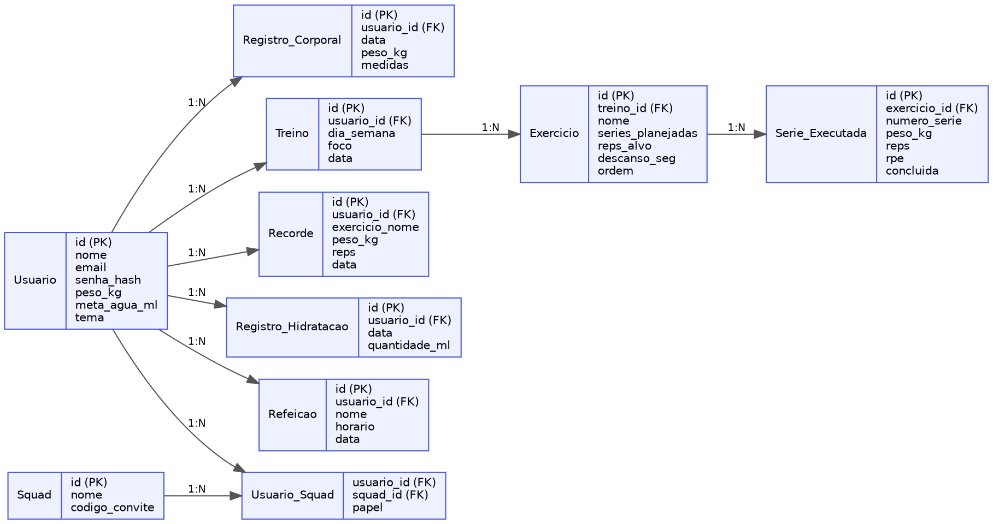
Figura 1 — Diagrama entidade-relacionamento (DER) preliminar do Kronos.

7.1 Descrição das principais entidades
- Usuario — conta do praticante, com meta de água e tema de interface.
- Squad e Usuario_Squad — grupo de treino e a associação N:M entre usuários e squads, com o papel (admin/membro) na entidade associativa.
- Treino e Exercicio — o plano de treino de um dia e os exercícios que o compõem, em relação 1:N.
- Serie_Executada — o registro real de cada série executada (carga, repetições, RPE, conclusão), permitindo reconstruir o histórico usado para calcular recordes e para o Kronos IA sugerir ajustes de carga.
- Recorde — maior carga/repetição já atingida por exercício, atualizada conforme a RN02.
- Registro_Hidratacao, Refeicao e Registro_Corporal — acompanhamento diário de água, alimentação e medidas corporais, cada um em relação 1:N com Usuario.

8. Definição arquitetural e justificativa da pilha tecnológica
A implementação atual, disponível no repositório do projeto, adota Android nativo em Java como aplicativo host: uma WebView carrega uma interface web em React e TypeScript, empacotada dentro do próprio app, que se comunica com um backend HTTP também escrito em Java e embutido no aplicativo, responsável por persistir os dados em SQLite. Essa arquitetura substitui a proposta inicial de Flutter + Firebase, adotada neste documento apenas como estimativa antes da decisão final da equipe.
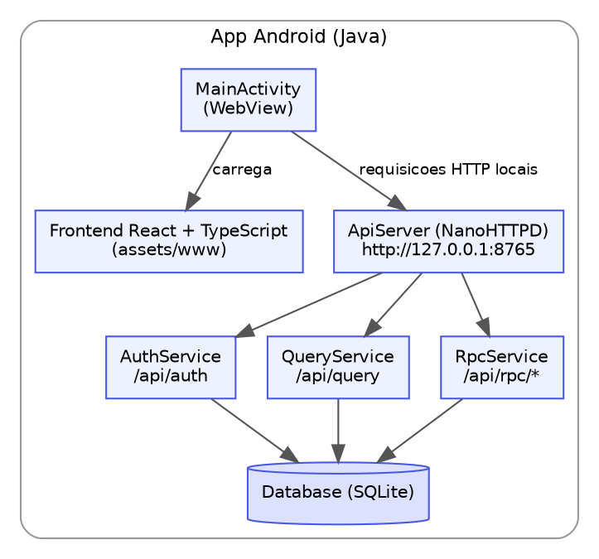
Figura 2 — Arquitetura implementada do Kronos (app Android/Java + WebView + backend embutido + SQLite).
- MainActivity abre uma WebView apontando para http://127.0.0.1:8765, endereço local onde roda o backend embutido no próprio app (classe ApiServer, baseada em NanoHTTPD).
- O ApiServer expõe três grupos de rotas: /api/auth (AuthService — cadastro e login, com senha em hash PBKDF2 e sessão por token), /api/query (QueryService — operações CRUD genéricas, com validação de tabelas e colunas) e /api/rpc/* (RpcService — regras de negócio, como create_squad, join_squad_by_code e finish_workout_session).
- A persistência local (item R5) é feita em SQLite por meio da classe Database, cobrindo cadastro/login, plano de treino, séries e cargas, sequência e progresso, dados de dieta (água, refeições, rotina alimentar, favoritos) e squads.
- A persistência remota (item R6) ainda não está implementada: os squads hoje só funcionam entre contas do mesmo aparelho, porque o banco é local ao dispositivo. O próximo passo planejado é levar o backend para um servidor (Spring Boot + PostgreSQL), o que também viabiliza a sincronização entre dispositivos diferentes.
A integração com IA (Kronos IA, item R7) e o upload de imagens de perfil/squad (candidato ao item R8) ainda não estão implementados nesta versão beta — o app exibe a mensagem "indisponível na versão beta" para essas funcionalidades, que já constam como próximos passos no repositório.

8.1 Visão em camadas
- Camada de apresentação — frontend em React/TypeScript, rodando dentro da WebView do app Android e empacotado nos assets do próprio APK.
- Camada de API — ApiServer (NanoHTTPD), que expõe as rotas HTTP locais e direciona as requisições aos serviços do backend.
- Camada de aplicação/domínio — AuthService (autenticação) e RpcService (regras de negócio, incluindo RN01 a RN05, criação/entrada em squad e finalização de sessão de treino).
- Camada de dados — QueryService (CRUD genérico com validação de tabelas/colunas) e Database, sobre um banco SQLite local ao dispositivo.
- Camada nativa Android — KronosApplication (sobe o backend quando o app abre) e MainActivity (hospeda a WebView, botão voltar, barras do sistema).

9. Cronograma interno da equipe
[A preencher pela equipe: distribuição de responsabilidades por ciclo, conforme a Ficha do Apêndice B do documento norteador — um campo por integrante, por ciclo de desenvolvimento.]

10. Referências
PUC GOIÁS. Documento Norteador — Projeto Integrador, Desenvolvimento de Aplicação Móvel, semestre letivo 2026/2, versão 2.0.

